| ‏‏יום שני כ"ג בכסלו תשע"ה  ‏‏15 בדצמבר 2014 | 60Y+bank_Color_RGB_300DPI (2) | **בנק ישראל**  דוברות והסברה כלכלית |
| --- | --- | --- |

הודעה לעיתונות:

הנכסים וההתחייבויות של המשק מול חו"ל, ספטמבר 2014

* **ברביע השלישי של שנת 2014 חלה ירידה של 3.5 מיליארדי דולרים (6.4%) בעודף הנכסים של המשק מול חו"ל והוא עמד בסוף ספטמבר על 51.4 מיליארדי דולרים: עלייה של 4.1 מיליארדי דולרים (1.5%) בשווי יתרת ההתחייבויות של המשק כלפי חו"ל, קוזזה בחלקה בעלייה של 0.6 מיליארדים (0.2%) בשווי יתרת הנכסים של המשק בחו"ל.**
* **העלייה ביתרת ההתחייבויות ברוטו של המשק לחו"ל נבעה משילוב של זרם השקעות במשק (3.3 מיליארדי דולר) ועליית מחירי המניות (3.6 מיליארדים); אלו קוזזו בהשפעת פיחות השקל שהקטין את השווי הדולרי של התיק.**
* **הגידול בשווי תיק הנכסים, נבע ברובו מגידול בשווי יתרת ההשקעות הפיננסיות בחו"ל (2 מיליארדי דולרים) ומצבירה** **בפיקדונות בנקים ישראלים בחו"ל (1.5 מיליארדים).**
* **היחס שבין החוב החיצוני לתמ"ג עלה ברביע השלישי ב-1.9 נקודות אחוז ועמד בסוף ספטמבר על 34.4%, זאת בהמשך לעלייה של 1.2 נקודות אחוז ביחס גם ברביע הקודם.**
* **עודף הנכסים על ההתחייבויות של המשק מול חו"ל במכשירי חוב בלבד (חוב חיצוני שלילי), עלה ברביע השלישי ב-1.5 מיליארדי דולרים (1.7%) ועמד בסוף ספטמבר על כ-90 מיליארדים.**

**לוח 1: יתרות הנכסים וההתחייבויות והשינויים בהם**

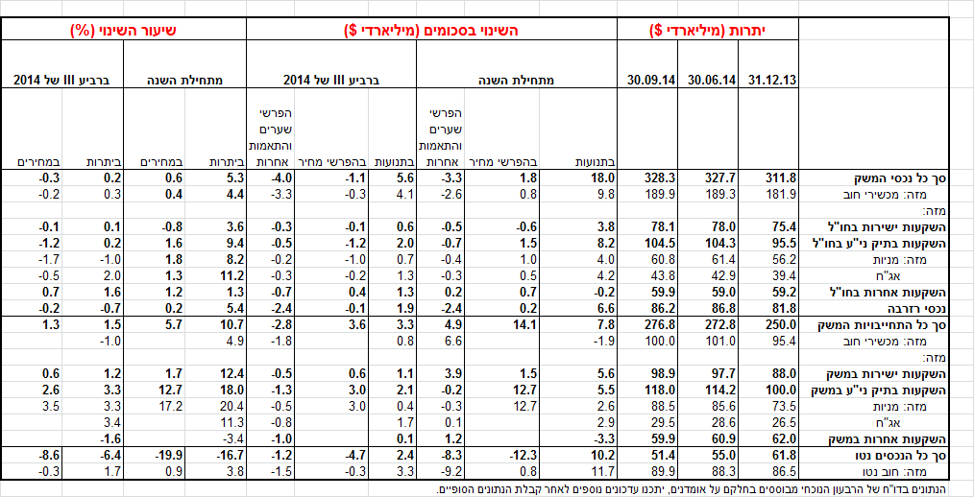

1. **עודף הנכסים על ההתחייבויות של המשק מול חו"ל** ירד במהלך הרביע השלישי של שנת 2014 ב-3.5 מיליארדי דולרים (6.4%) ועמד בסוף ספטמבר על 51.4 מיליארדי דולרים. כך נמסר מהחטיבה למידע ולסטטיסטיקה בבנק ישראל.

עלייה של 4.1 מיליארדי דולרים (1.5%), בשווי יתרת ההתחייבויות של המשק כלפי תושבי חוץ – שילוב של זרם השקעות ועליית מחירי המניות - קוזזה בחלקה בעלייה של 0.6 מיליארדים (0.2%) בשווי יתרת הנכסים של המשק בחו"ל – בעיקר גידול בזרם ההשקעות (תרשים 1).

הירידה בעודף הנכסים של המשק, החלה כבר מתחילת 2014 והיא בבחינת שינוי מגמה ביחס לגידול המתמשך בעודף הנכסים בשנים האחרונות**. מתחילת שנת 2014 ועד ספטמבר,** ירד עודף הנכסים במשק בהיקף של 10.3 מיליארדי דולרים: גידול של כ-27 מיליארדים בשווי יתרת ההתחייבויות של המשק לחו"ל, קוזזו בחלקן בגידול של כ-17 מיליארדים בלבד בשווי יתרת הנכסים של המשק בחו"ל.

העלייה בשווי יתרת ההתחייבויות ברוטו של המשק שיקפה, מאז תחילת השנה, בעיקר עלייה במחירי המניות שמחזיקים תושבי חוץ, אשר הייתה גבוהה יותר מאשר העלייה בשווי יתרת הנכסים, שנבעה בעיקר מזרם השקעות בחו"ל של המגזר הפרטי הלא בנקאי. נזכיר כי, תושבי חוץ מחזיקים במניות של מספר מצומצם של חברות ישראליות גדולות שהתשואה שלהן מתחילת השנה הייתה גבוהה מזו של מרבית המדדים.

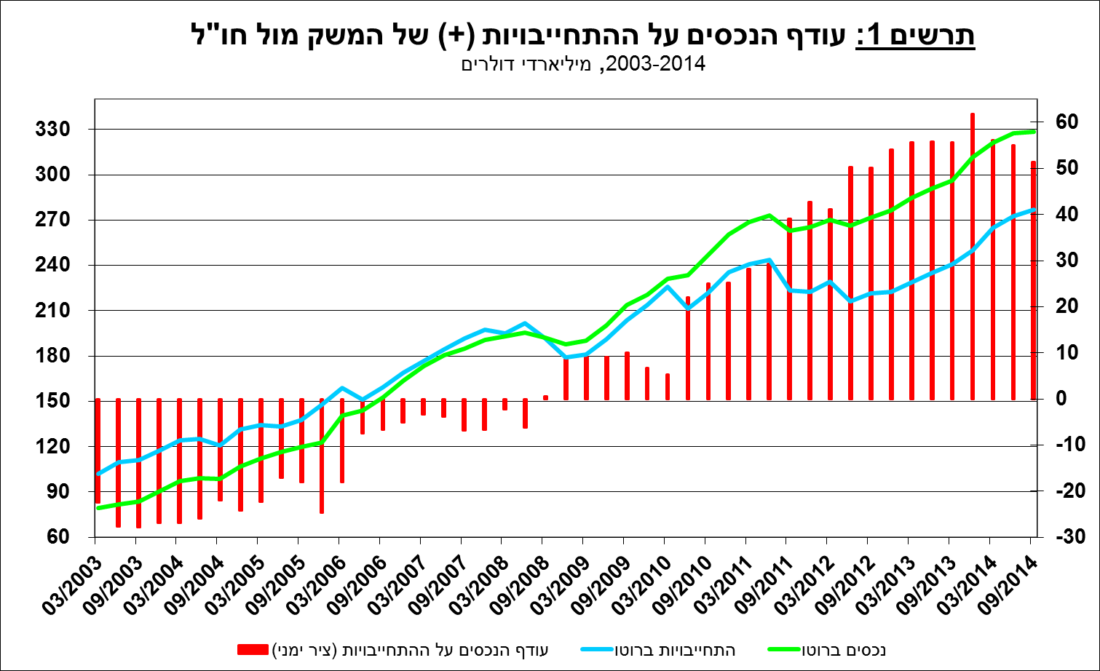

1. **שווי תיק הנכסים של תושבי ישראל בחו"ל** עלה במהלך הרביע השלישי של שנת 2014 ב-0.6 מיליארדי דולרים (0.2%) ועמד בסוף ספטמבר על כ-328 מיליארדי דולרים. הגידול בשווי תיק הנכסים, נבע ברובו מגידול בשווי יתרת ההשקעות הפיננסיות בחו"ל (2 מיליארדים) ומצבירה בפיקדונות בנקים ישראלים בחו"ל (1.5 מיליארדים) .

**שווי תיק המניות** **הפיננסיות** ירד במהלך הרביע השלישי בהיקף של 0.6 מיליארדים (1%): זרם השקעות נטו של תושבי ישראל בהיקף של כ-680 מיליונים, אשר קוזז ע"י ירידת מחירים בשוקי המניות בחו"ל בהיקף של כמיליארד דולרים והשפעת התחזקות הדולר בהיקף של כ-700 מיליוני דולרים.

**יתרת ההשקעות באג"ח סחיר בחו"ל** עלתה ברביע השלישי בכ-840 מיליוני דולרים. זרם השקעות נטו באג"ח זרות של משקיעים מוסדיים, משקי בית ומערכת הבנקאות בהיקף של כ-2 מיליארדי דולרים, קוזז בחלקו במימושים נטו של הסקטור העסקי.

**שווי ההשקעות האחרות** בחו"ל עלה במהלך הרביע השלישי ב-0.9 מיליארדי דולרים (1.6%): עלייה של 1.5 מיליארדים בפיקדונות בנקים ישראליים בחו"ל. עלייה זו קוזזה בחלקה ע"י ירידה של כ-580 מיליונים בהלוואות לחו"ל. בנוסף נרשמו משיכות של כ-420 מיליונים ע"י תושבי ישראל מבנקים בחו"ל.

**שווי יתרת רזרבות המט"ח** קטן ברביע השלישי בכ-600 מיליוני דולרים: רכישות בסך של 1.9 מיליארדים אשר קוזזו בהשפעת התחזקות הדולר מול המטבעות העיקריים אשר הקטינה את יתרת הרזרבות במונחים דולריים בכ-2.4 מיליארדים.

**בהרכב התיק בחו"ל** לא חלו שינויים משמעותיים ברביע השלישי של השנה. (תרשים 2).

**בשנת 2014** התמנתה העלייה במשקל המניות בתיק וכן התמתנה הירידה במשקל הפיקדונות בחו"ל, מגמות שהואצו מאוד לאחר ההתאוששות מהמשבר הפיננסי הגלובלי.

**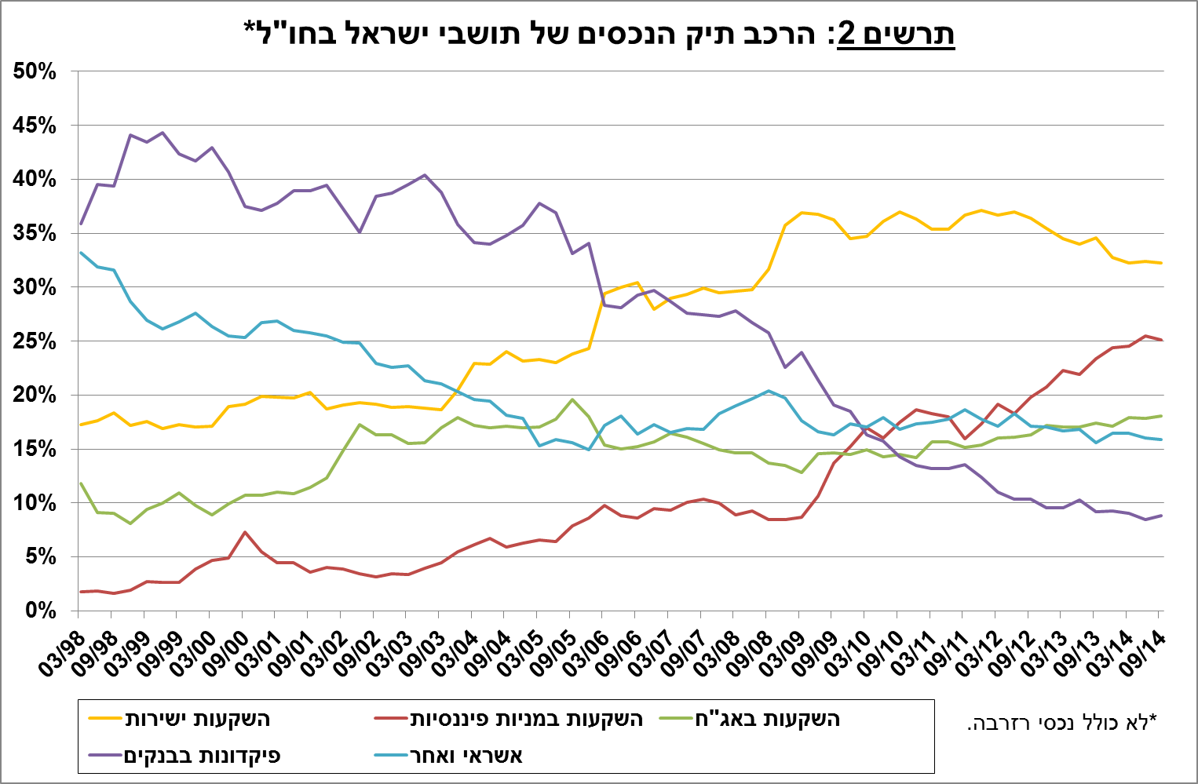**

1. **יתרת ההתחייבויות של המשק לחו"ל** **עלתה** **במהלך הרביע השלישי של שנת 2014** ב-4.1 מיליארדי דולרים (1.5%). הגידול נבע בעיקר מעליית מחירי המניות הישראליות שמחזיקים תושבי חוץ (2.6%), אך גם מזרם השקעות של 2.1 מיליארדי דולרים בהשקעות פיננסיות, ושל 1.1 מיליארדים בהשקעות הישירות במשק.

**שווי התיק הפיננסי של תושבי חוץ** **בבורסה לני"ע בתל-אביב** עלה ברביע השלישי ב-1.2 מיליארדי דולרים (3.6%) ועמד בסוף הרביע על כ-34 מיליארדים. השקעות של 2.3 מיליארדים בתיק הסחיר בארץ (מניות ואג"ח) קוזזו בחלקן ע"י השפעת פיחות השקל. (תרשים 3).

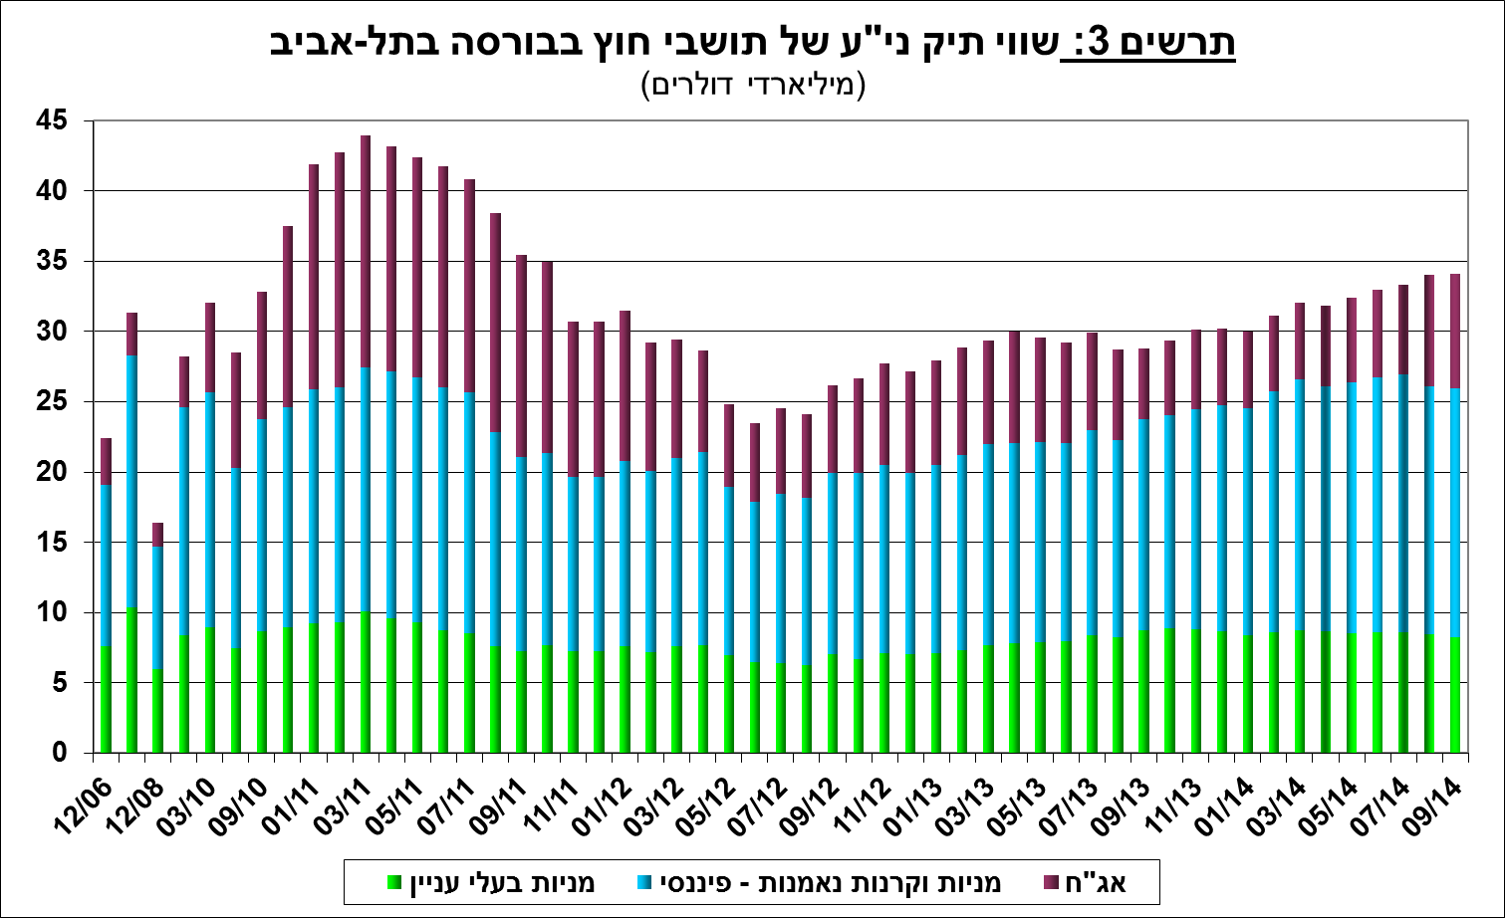

1. **החוב החיצוני ברוטו**

החוב החיצוני ברוטו ירד **במהלך הרביע השלישי של שנת 2014,** בכמיליארד דולר (1%): הירידה משקפת פדיונות של תושבי חוץ מפיקדונות בבנקים ישראלים, ירידה ביתרת הלוואות הבעלים ואת השפעת התחזקות הדולר; אלו קוזזו בחלקם ע"י עלייה בשווי יתרת האג"ח השקליות בבורסה בת"א, וגידול בפיקדונות של בנקים זרים בארץ.

היחס שבין החוב החיצוני לתמ"ג עלה ברביע השלישי ב-1.9 נקודות אחוז ועמד בסוף ספטמבר על 34.4%, זאת בהמשך לעלייה של 1.2 נקודות אחוז ביחס גם ברביע הקודם. (תרשים 4).

**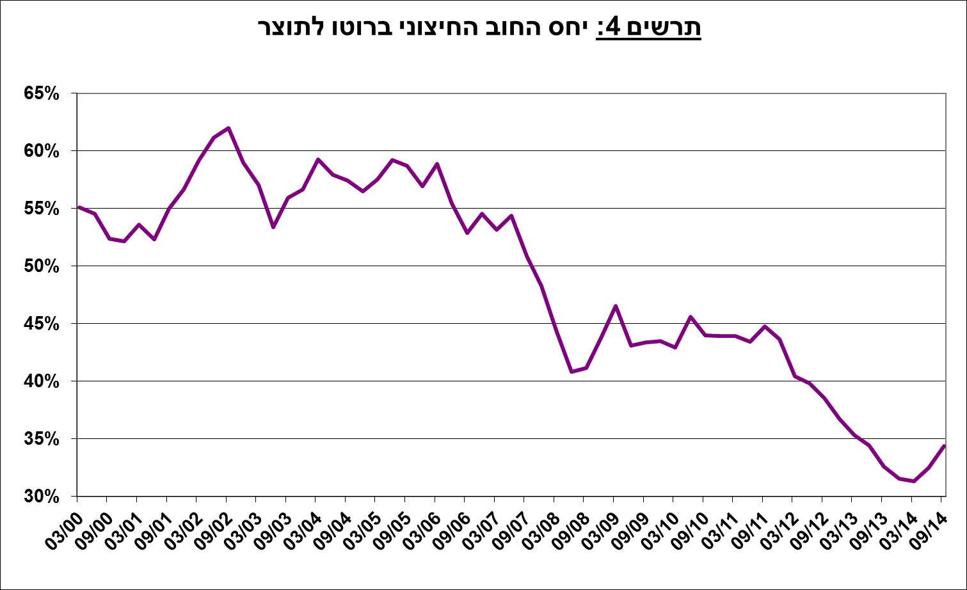**

1. **החוב החיצוני נטו**

עודף הנכסים על ההתחייבויות של המשק מול חו"ל במכשירי חוב בלבד (חוב חיצוני שלילי), עלה ברביע השלישי ב-1.5 מיליארדי דולרים (1.7%) ועמד בסוף ספטמבר על כ-90 מיליארדים (תרשים 5).

**יתרת הנכסים במכשירי חוב לזמן קצר** עמדה בסוף ספטמבר 2014 על כ-135 מיליארדי דולרים, ברובה רזרבות בנק ישראל, והיא משקפת יחס כיסוי של פי 3.3 מהחוב לזמן קצר, עלייה קלה מסוף שנת 2013.

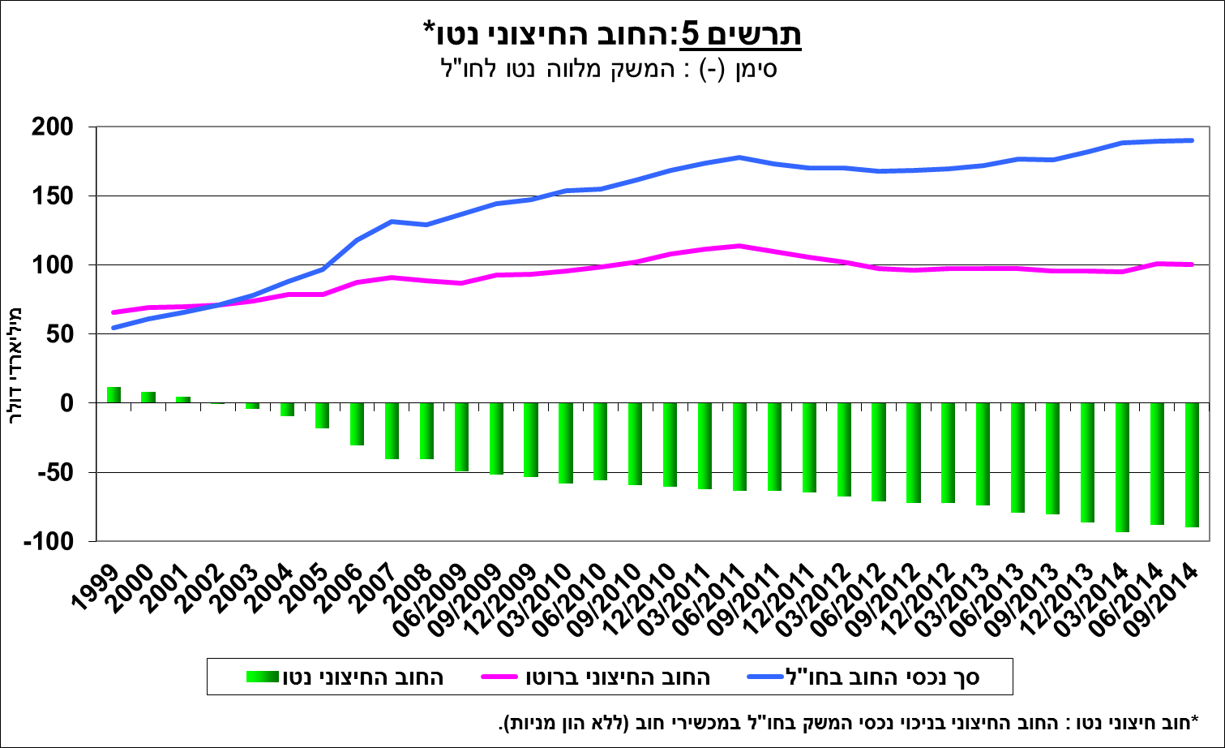

[מידע נוסף בנושא הנכסים וההתחייבויות של המשק מול חו"ל.](file:///C:\\Users\\internet.INTER\\Downloads\\הנכסים%20וההתחייבויות%20של%20המשק%20מול%20חו%22ל)